**PERTEMUAN 5**

NILAI

**PERULANGAN FOR, JOPTIONPANE,SCANNER**

**NAMA : FIKAR DWI RAMADHANI**

**Nim : 24.240.0022**

**Kelas : 1P42**

**TUGAS MODUL**

1. **Tugas_Modul­­_Fikar_20**
2. **Tugas_Modul­­_Fikar_21**
3. **Tugas_Modul­­_Fikar_22**
4. **Tugas_Modul­­_Fikar_23**

**TUGAS PRAKTEKUM**

1. **Tugas_Modul­­_Fikar_24**
2. **Tugas_Modul­­_Fikar_25**
3. **Tugas_Modul­­_Fikar_26**

**TUGAS KELAS**

1. **Kelas _Fikar_08**
2. **Kelas _Fikar_09**

**TUGAS LAB**

1. **Lab­_Fikar­_07**
2. **Lab­_Fikar­_08**
3. **Lab­_Fikar­_09**
4. **Lab­_Fikar­_10**

**TUGAS QUIZ**

1. **Kuis_Fikar_05**

**LAPORAN PERTEMUAN 5**

NAMA: FIKAR DWI RAMADHANI

NIM: 24.240.0022

KELAS: 1P42

**MATERI**

**PERULANGAN FOR ,JOPTIONPANE ,SCANNER**

**PERULANGAN FOR**

PERULANGAN FOR adalah perulangan yang memiliki nilai yang sudah pasti,

karena didalam format penulisannya sudah terkandung tiga bagian yaitu harga

awal , kondisi dan rumus, sehingga perulangan ini sering di gunakan untuk

sebuah laporan yang sudah pasti

Format:

**Rumus akan bergerak dan akan berhenti jikka kondisi berhenti**

**Harga awal variabel perulangan**

For(Variabel Awal; Kondisi;Rumus)

**BENAR**

Blok perulangan Isi Program

**SALAH**

Soal : 1 2 3 4 5

Analisa Program:

RUMUS: NILAI = NILAI + 1

+1 +1 +1 +1

1 2 3 4 5

**KONDISI: NILAI<=5**

**HARGA AWAL: NILAI = 1**

ADA 3 BAGIAN DARI FOR

1. HARGA AWAL : NILAI = 1
2. KONDISI : NILAI <=5
3. RUMUS : NILAI = NILAI + 1

MASUK KE DALAM FOR:

**FOR ( INT NILAI=1 ; NILAI <= 5 ; NILAI = NILAI + 1)**

Program dan Run:

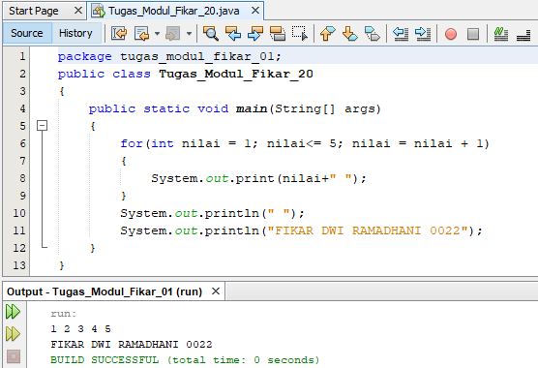

**JOPTIONPANE**

JOptionPane adalah paket dari java yang di berikan untuk kebutuhan system salah satunya adalah untuk tempat menampilkan hasil proses , untuk memanfaatkannya kita harus meng inport data dari program java yaitu : Di tulis tepat di bawah tulisan package

**import javax.swing.JOptionPane**

yang harus diperhatikan adalah harus adanya variabel string untuk menampung semua data agar tersimpan dan penyimpananya secara urut sesuai dengan urutan data yang masuk, bentuk variabel adalah :

Variabel harga awal dan nilainya kosong/ riset kosong

**String variabel =” “;**

Variabel yang menampung data yang masuk

**Variabel += Nilai yang masuk**

Format:

**JOptionPane.showMessageDialog(null, var string, “Judul”,JOptionPane.INFORMATION_MESSAGE**

Untuk pindah baris gunakan perintah \n pindah baris

Untuk keluar gunakan perintah System.exit(0)

Soal:

FIKAR DWI RAMADHANI 0022

DERET

1 2 3 4 5

Analisa Program:

System.exit(0)

VAR STRING

TAMPUNG

JUDUL

DERET

1 2 3 4 5

FIKAR DWI RAMADHANI 0022

Program:

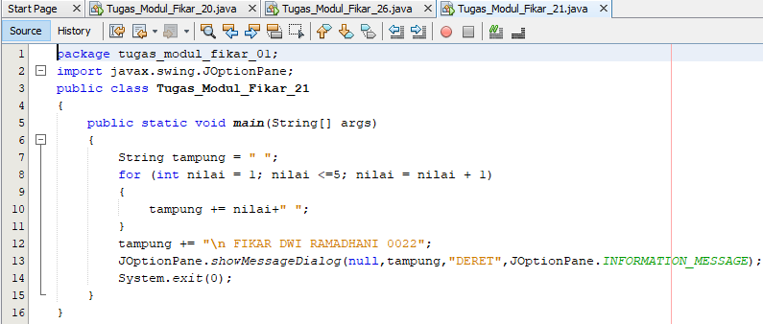

Run:

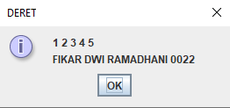

**SCANNER**

Scanner adalalah fasilitas dari java yang di gunakan untuk input data dengan memanfaatkan import java yaitu :

**Import java.util.Scanner**

Yang harus di perhatikan nilai inputan scanner tidak boleh menggunakan spasi karena di anggap dua data sehingga dapat mengakibatkan data error, untuk membuat deklarasi scanner di perlukan sebuah objek dari system itu sendiri, dengan mengunakan perintah new artinya kita membuat objek :

**untuk input**

**objek**

**Nama var objek**

**Scanner var objek = new Scanner (system.in)**

Type data string menggunakan perintah : var_objek.next()

Type data integer menggunakan perintah : var_objek.nextInt()

Soal:

INPUT DATA SISWA

1. NAMA :………………
2. KOTA :………………
3. UMUR :………………
4. UANG SAKU :Rp.………………

========================

DATA YANG ANDA INPUT

NAMA :

KOTA :

UMUR :

UANG SAKU :

+++++++++++++++++++++++

TAMPILAN DI ATAS DI BUAT DENGAN MENGGUNAKAN PERINTAH SCANNER DAN TIDAK MENGGUNAKAN BENTUK PERULANGAN :

Analisa Program:

INPUT DATA SISWA

1. NAMA :……………… NM (STRING)
2. KOTA :……………… KT (STRING)

**DATA INPUT**

1. UMUR :……………… UM (INTEGER)
2. UANG SAKU :Rp.……………… US (INTEGER)

========================

DATA YANG ANDA INPUT

1. NAMA : CETAK NM
2. KOTA : CETAK KT

**DATA OUPUT**

1. UMUR : CETAK UM
2. UANG SAKU : CETAK US

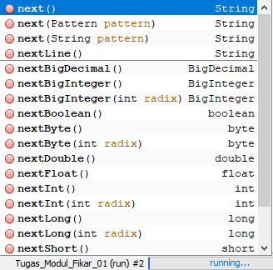+++++++++++++++++++++++

**Model type untuk input data**

Program dan Run:

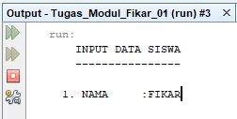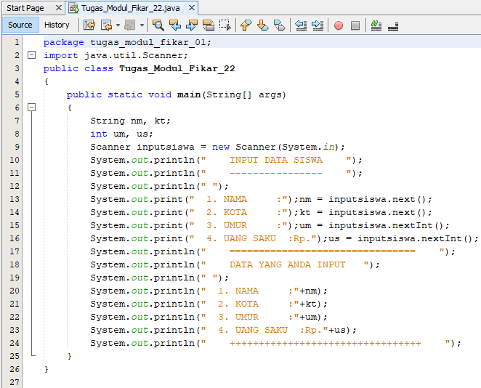

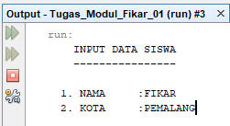

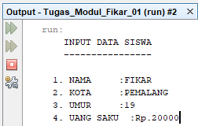

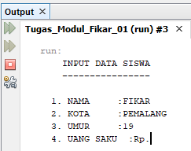

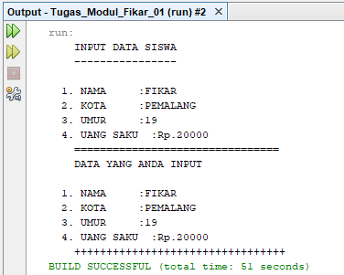

**INPUT DATA MENGGUNAKAN**

**PERULANGAN WHILE**

Contoh program diatas memiliki kelemahan yaitu jika kita akan menginput data yang kedua tidak bisa dilakukan karena tidak ada vasilitas perulangan atau untuk memilih kembali melakukan input data, untuk itu program di atas akan di berikan tambahan penginputan datanya hasil analisa yang awal adalah sama , hanya yang di analisa hanya untuk perulangan saja .

Logika AND , Or dan Not

BERHUBUNGAN DENGAN KONDISI

Tabel AND tanda &

|  |  |  |
| --- | --- | --- |
| **INPUT 1** | **INPUT 2** | **HASIL/OUPUT** |
| T | T | T |
| T | F | F |
| F | T | F |
| F | F | F |

**ARTI HURUF**

**T = TRUE/BENAR**

**F = FALSE/SALAH**

Kesimpulan: SALAH SATU INPUTAN BERNILAI F MAKA HASILNYA F

Tabel Or tanda |

|  |  |  |
| --- | --- | --- |
| **INPUT 1** | **INPUT 2** | **HASIL/OUPUT** |
| T | T | T |
| T | F | T |
| F | T | T |
| F | F | F |

Kesimpulan: SALAH SATU INPUTAN BERNILAI T MAKA HASILNYA T

Tabel Not tanda !

|  |  |
| --- | --- |
| **INPUT 1** | **INPUT 2** |
| T | F |
| F | T |

Kesimpulan: LAWAN ATAU KEBALIKAN

**PERINTAH LOGIKA EQUALS**

Equals adalah perintah yang di gunakan untuk membandingkan nilai yang terdapat di dalam variabel memori dan harus di tambah untuk logika tabel untuk contoh ini digunakan logika or, karena user pada saat menekan tombol tidak melihat tombol capslock sehingga huruf bisa menghasilkan nila capital atau huruf kecil.

Format:

**OR**

**INPUT 1**

**INPUT 2**

**((“y”.equals(masuk) | (“Y”.equals(masuk))**

**NILAI VAR**

**NILAI VAR**

**BANDING Y KECIL**

**BANDING Y KAPITAL**

Soal dan Analisa:

**((“y”.equals(masuk) | (“Y”.equals(masuk))**

INPUT DATA SISWA

1. NAMA :……………… NM (STRING)
2. KOTA :……………… KT (STRING)
3. UMUR :……………… UM (INTEGER)
4. UANG SAKU :Rp.……………… US (INTEGER)

========================

DATA YANG ANDA INPUT

1. NAMA : CETAK NM
2. KOTA : CETAK KT
3. UMUR : CETAK UM
4. UANG SAKU : CETAK US

+++++++++++++++++++++++

**MASUK STRING**

INPUT DATA LAGI [Y/T] :….

Program:

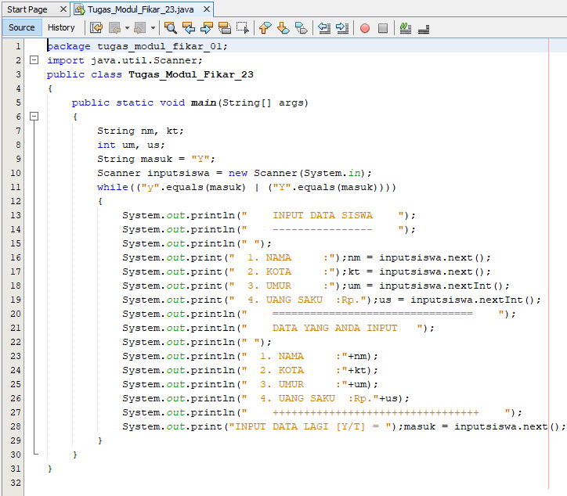

Run:

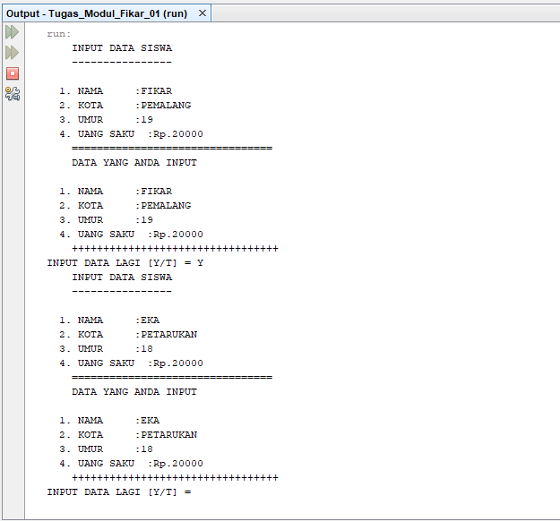

**TUGAS PRAKTEKUM 5**

Soal: Buatlah tampilan deret dan gunakan perintah For

DAFTAR INDEX DAGANG

---------------------------------------------

NO NILAI HARGA

1 25 100

2 30 150

3 35 210

4 40 280

5 45 360

6 50 450

--------------------------------------------- +

Total = .… …..

Analisa Program:

**FOR (int NOMOR = 1; NOMOR <= 6; NOMOR = NOMOR + 1)**

DAFTAR INDEX DAGANG

**INT HARGA = 100**

**INT HB = 50**

---------------------------------------------

NO NILAI HARGA

1 25 100

2 30 150

**HARGA = HARGA + HB**

**HB = HB + 10**

**INT NILAI = 25**

**NILAI = NILAI + 5**

3 35 210

4 40 280

5 45 360

6 50 450

**INT TOTALNILAI = 0**

--------------------------------------------- +

**INT TOTALHARGA = 0**

Total = .… …..

**TOTALHARGA = TOTALHARGA + HARGA**

**TOTALNILAI = TOTALNILAI + NILAI**

Program:

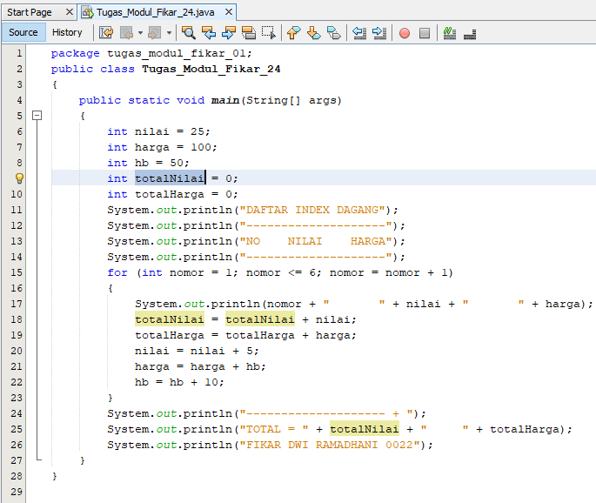

Run:

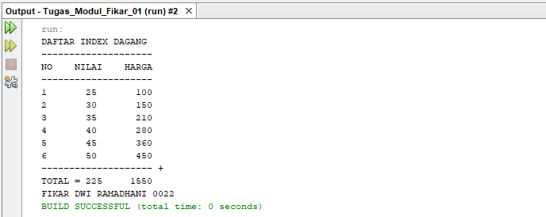

Soal: Butlah tampilan deret tugas praktekum 1 menjadi tampilan JOptionPane

**OK**

**TOAL= ….. ……**

**--------------------------------------------- +**

**NILAI**

**25**

**30**

**35**

**40**

**45**

**50**

**HARGA**

**100**

**150**

**210**

**280**

**360**

**450**

**NO**

**1**

**2**

**3**

**4**

**5**

**6**

**---------------------------------------------**

**DAFTAR INDEX DAGANG**

**DAFTAR INDEX BANK MULIA**

Analisa Program:

**--------------------------------------------- +**

**---------------------------------------------**

**OK**

**TOAL= ….. ……**

**HARGA**

**100**

**150**

**210**

**280**

**360**

**450**

**NILAI**

**25**

**30**

**35**

**40**

**45**

**50**

**NO**

**1**

**2**

**3**

**4**

**5**

**6**

**DAFTAR INDEX DAGANG**

**DAFTAR INDEX BANK MULIA**

**STRING JUDUL**

**JUDUL**

**INT HARGA = 100**

**INT HB = 50**

**STRING INDEX**

**INT NILAI = 25**

**NILAI = NILAI + 5**

**HARGA = HARGA + HB**

**HB = HB + 10**

**FOR (int NOMOR = 1; NOMOR <= 6; NOMOR = NOMOR + 1)**

**INT TOTALNILAI = 0**

**INT TOTALHARGA = 0**

**TOTALNILAI = TOTALNILAI + NILAI**

**TOTALHARGA = TOTALHARGA + HARGA**

Program:

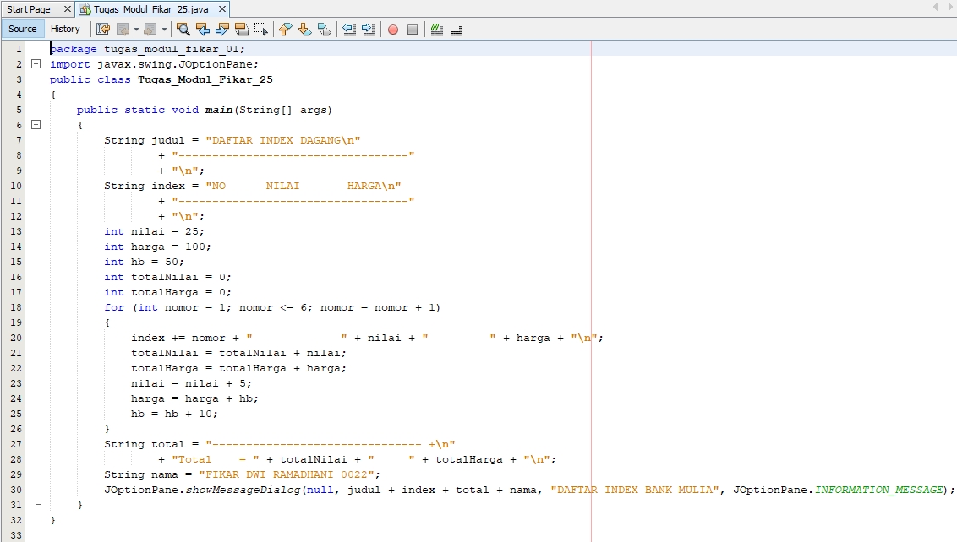

Run:

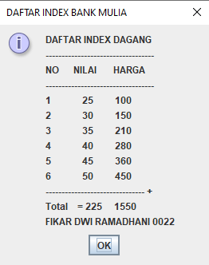

Soal: Buatlah tampilan input dagang

NO:…

TOKO MAKMUR SEJAHTERA

---------------------------------------------------

PEMBELIAN KONSUMEN

1. NAMA BARANG :………….
2. HARGA BARANG :………….
3. JUMLAH BARANG :………….

JUMLAH HARGA :[…………]

NAMA BARANG TOTAL JUMLAH HARGA

INPUT BARANG LAGI [Y/T] =

=================================

REKAP BARANG

1. TOTAL JUMLAH BARANG =……
2. TOTAL BAYAR =……

TERIMAKASIH

Analisa Program:

**while(("y".equals(ulang) | ("Y".equals(ulang))))**

NO:…

TOKO MAKMUR SEJAHTERA

---------------------------------------------------

**NB (STRING)**

PEMBELIAN KONSUMEN

**HB (INTEGER)**

1. NAMA BARANG :………….
2. HARGA BARANG :………….

**JB (INTEGER)**

1. JUMLAH BARANG :………….

JUMLAH HARGA :[…………]

**JB**

**JG**

NAMA BARANG TOTAL HARGA BARANG

INPUT BARANG LAGI [Y/T] =

**NB**

**JG (INTEGER)**

**JG = HB * JB**

=================================

REKAP BARANG

**INPUTAN T**

**JB**

1. TOTAL JUMLAH BARANG =……
2. TOTAL BAYAR =……

**JG**

TERIMAKASIH

**ULANG STRING**

Program:

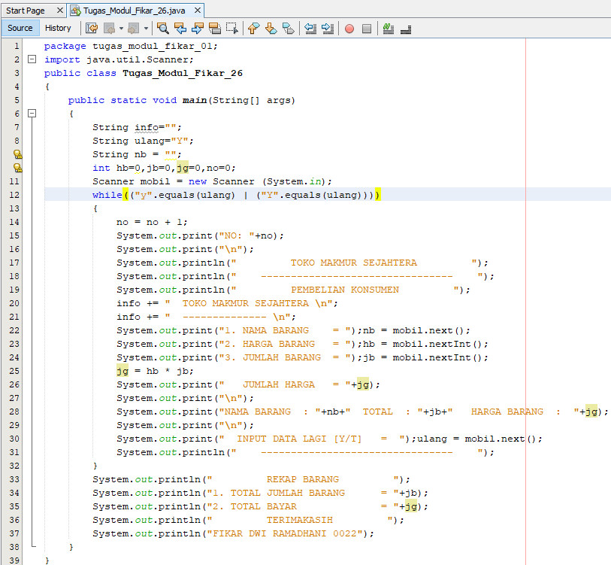

Run:

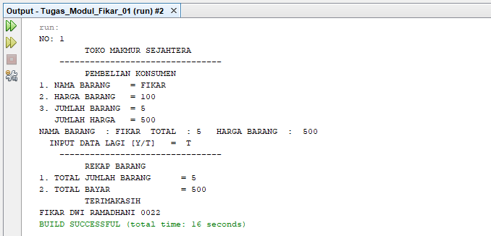

**TUGAS KELAS**

Soal: # # # # # # =……

Analisa Program:

**RUMUS**

**KONDISI**

**A <=6**

**FOR A = A + 1**

1 2 3 4 5 6

# # # # # # =……

**T = 0**

**T = T + 1**

Program:

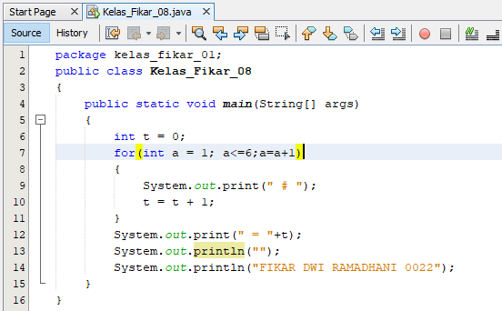

Run:

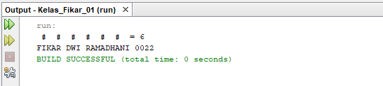

Soal:

# # # # =

# # # # =

# # # # =

# # # # =

# # # =

# # # =

# # # =

# # =

# # =

# =

Total Keseluruhan =

Analisa Program:

**UT = 4**

**OP >= 1**

**OP = OP - 1**

**OP = UT**

**T = 0**

**BR = UT**

4 3 2 1

**T = T + 1**

**BR = BR - 1**

4 # # # # =

**BR >=1**

4 3 # # # # =

2 # # # # =

**S = 5**

1 # # # # =

**S = S + 1**

**1**

**2**

**3**

**4**

**5**

3 # # # =

**UT = UT - 1**

3 2 # # # =

**6**

**5**

**4**

**3**

**2**

**1**

1 # # # =

# # =

**7**

**6**

**5**

**4**

**3**

**2**

**1**

2 # # =

1 # =

**8**

**7**

**4**

**6**

**5**

**3**

**2**

**1**

**UT >= 1**

Total Keseluruhan =

**GT = GT + T**

**GT = 0**

Program:

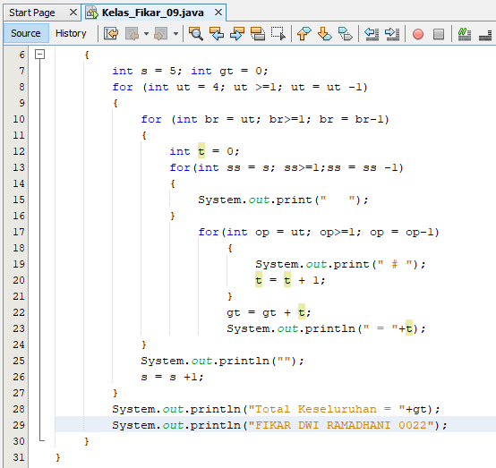

Run:

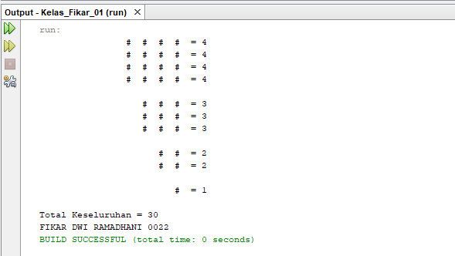

**TUGAS LAB**

Soal:

**Total =**

**----------------- +**

**20**

**40**

**60**

**FIKAR DWI RAMADHANI**

**OK**

Analisa Program:

**+=**

**\n**

**JUDUL**

**T = 0**

**T = T + A**

**STRING INFO**

**OK**

**A <=60**

**FOR A = 20**

**A = A + 20**

**FIKAR DWI RAMADHANI**

**20**

**40**

**60**

**Total =**

**----------------- +**

Program:

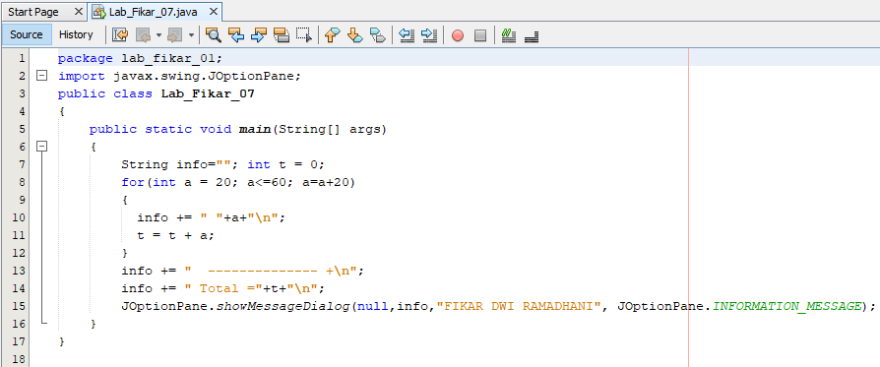

Run:

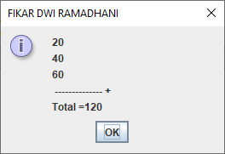

Soal:

Toko Mobil

-----------------------------------------------------

1. NAMA MOBIL =
2. HARGA MOBIL =
3. JUMLAH MOBIL =

-----------------------------------------------------

HARGA BELI …………..

-----------------------------------------------------

Analisa Program:

Toko Mobil

**STRING NM**

-----------------------------------------------------

**STRING NM**

**HM INTEGER**

1. NAMA MOBIL =

**INT HM = 0**

1. HARGA MOBIL =

**JM INTEGER**

1. JUMLAH MOBIL =

**INT JM = 0**

-----------------------------------------------------

**INT HB = 0**

**HB = HM * JM**

HARGA BELI …………..

-----------------------------------------------------

**HB INTEGER**

Program:

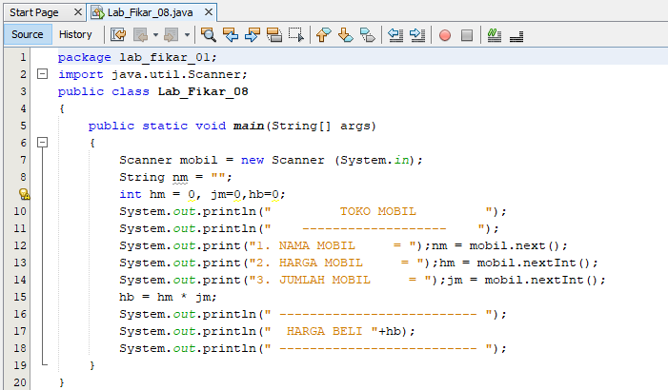

Run:

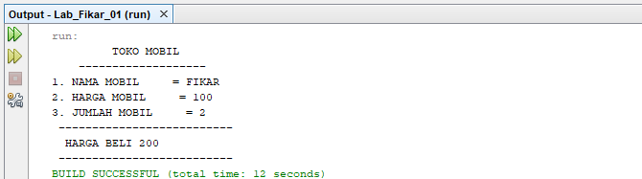

Soal:

Toko Mobil

-----------------------------------------------------

NAMA PEMBELI =

1. NAMA MOBIL =
2. HARGA MOBIL =
3. JUMLAH MOBIL =

-----------------------------------------------------

HARGA BELI …………..

-----------------------------------------------------

[nama_pembeli] Terimakasih Sudah Membeli

Di Toko Kami

Analisa Program:

Toko Mobil

**STRING NP**

**STRING NP**

-----------------------------------------------------

NAMA PEMBELI =

**STRING NM**

**STRING NM**

1. NAMA MOBIL =

**INT HM = 0**

**HM INTEGER**

1. HARGA MOBIL =
2. JUMLAH MOBIL =

**INT JM = 0**

**JM INTEGER**

-----------------------------------------------------

HARGA BELI …………..

**INT HB = 0**

**HB = HM * JM**

**HB INTEGER**

-----------------------------------------------------

[nama_pembeli] Terimakasih Sudah Membeli

Di Toko Kami

**+NP**

Program:

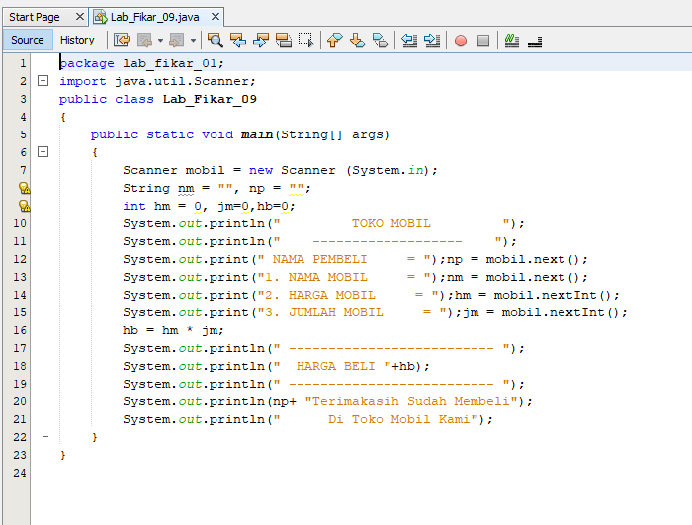

Run:

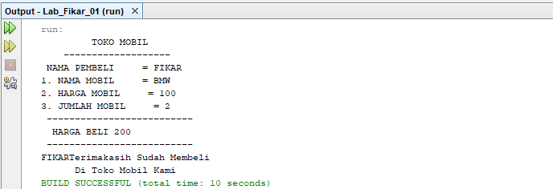

Soal:

Toko Mobil

-----------------------------------------------------

NAMA PEMBELI =

1. NAMA MOBIL =
2. HARGA MOBIL =
3. JUMLAH MOBIL =
4. POTONGAN =

-----------------------------------------------------

HARGA BELI …………..

-----------------------------------------------------

[nama_pembeli] Terimakasih Sudah Membeli

Di Toko Kami

-----------------------------------------------------

BAYAR =

Analisa Program:

Toko Mobil

**STRING NP**

**STRING NP**

-----------------------------------------------------

**STRING NM**

**STRING NM**

NAMA PEMBELI =

**INT HM = 0**

1. NAMA MOBIL =

**HM INTEGER**

1. HARGA MOBIL =

**INT JM = 0**

1. JUMLAH MOBIL =

**JM INTEGER**

1. POTONGAN =

**INT PT = 0**

-----------------------------------------------------

**INT HB = 0**

**HB = HM * JM**

**PT INTEGER**

HARGA BELI …………..

**HB INTEGER**

-----------------------------------------------------

[nama_pembeli] Terimakasih Sudah Membeli

Di Toko Kami

**+NP**

-----------------------------------------------------

BAYAR =

**INT BY = 0**

**BY = HB - PT**

**BY INTEGER**

Program:

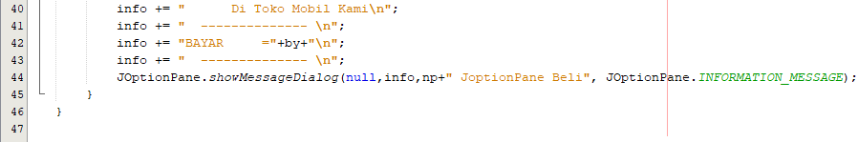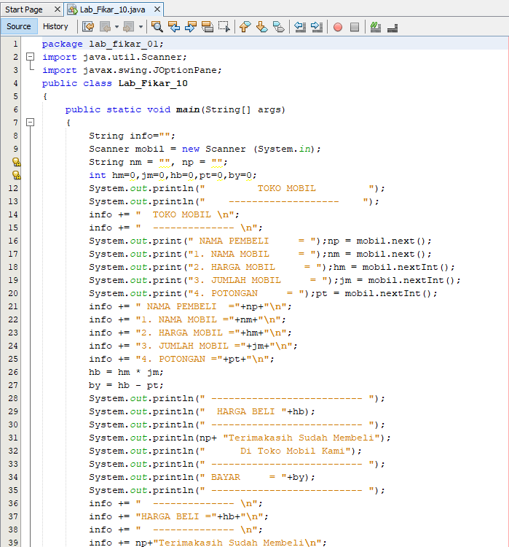

Run:

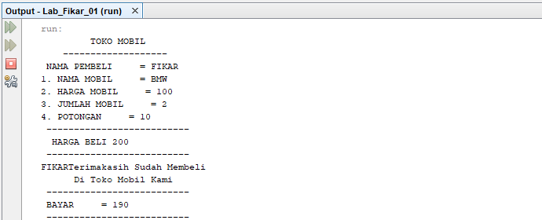

**TUGAS QUIZ**

Soal:

ALAMAT X

ALAMAT

--------------

Jl.Merak.01

OK

Analisa Program:

Judul

ALAMAT X

ALAMAT

--------------

VAR STRING INFO

Jl.Merak.01

OK

Program:

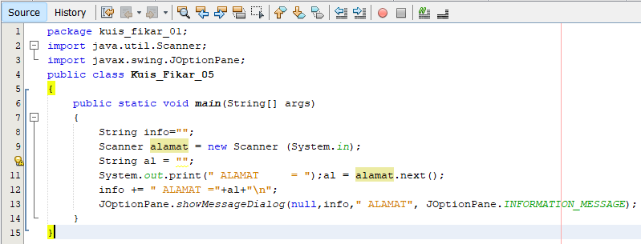

Run:

